苏州大学 离散数学 课程( 7 )卷参考答案共 4 页
院系 专业
- 名词解释： （10分）
1．复合命题：由联结词、标点符号和原子命题复合构成的命题。

2．满映射：对于映射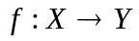，如果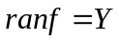则称这个映射为满映射。

3．反对称关系：设R为X上的关系，对于每一个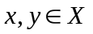，每当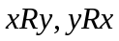时，必有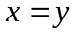，则称R为X上的反对称关系。

4．平凡子群：设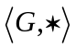为群，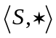是的一个子群，如果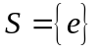或者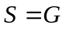，则称为的平凡子群。

5．弱连通图：在简单有向图G中，略去边的方向，将它看成无向图后，图是连通的。

二．（1）求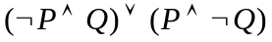合取范式。
（2）求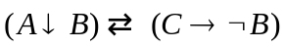对偶式。 （10分）
解：。
（2）

三．形式化下命题，并用推理规则证明其结论。每个大学生或者享有奖学金或者交费学习；每个大学生当且仅当学习评优者享有奖学金；有些大学生学习被评优；但并非所有的大学生学习都被评优。因此，有些大学生要交费学习。 （10分）
证：设论域为大学生。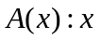享有奖学金。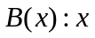交费学习。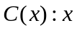学习被评优。则
（1）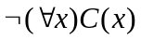 P
（2）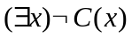 T（1），E
（3）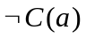 ES（2）
（4）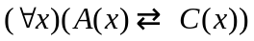 P
（5）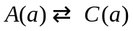 US（4）
（6）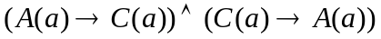 T（5），E
（7）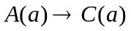 T（6），I
（8）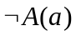 T（3），（7），I
（9）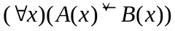 P
（10）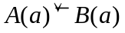 US（9）
（11）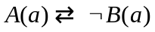 T（10），E
（12）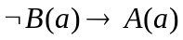 T（11），I
（13）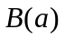 T（8），（12），I
（14）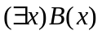 EG（14）

四．正整数集合I⁺上的关系R被定义为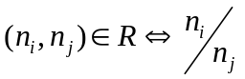能够被表达成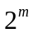的指数形式，其中是任意整数。（1）证明R是等价关系。（2）等价类是什么？ （10分）
证：(1)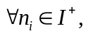因为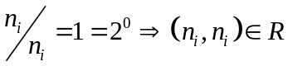，故R是自反的。
设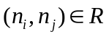，则存在是整数，使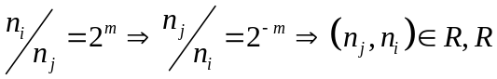是对称的。
设，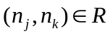，则存在为整数，
使得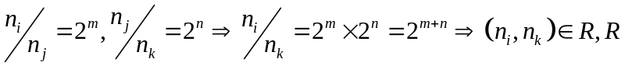是传递的。故R是等价关系。
（2）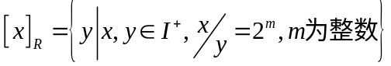。

五．证明：有限集和可列集的笛卡尔乘积是可列集。 （10分）
证：设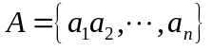为有限集，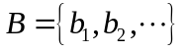为可列集，由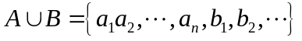可知，为可列集。所以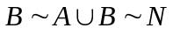。又由于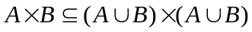，
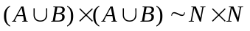，且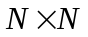为可列集。所以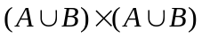为可列集。由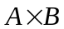为
的无限子集。故是可列集。

六．设是一个适合消去律的有限独异点，证明：是一个群。 （10分）
证：因为是一个适合消去律的有限独异点，设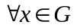，由在G上封闭，
则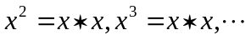都在G中，由于G为有限集，所以必存在正整和，不妨设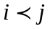，使得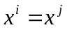，即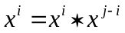，由消去律知：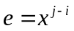，如果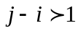，则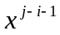为的逆元。如果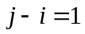，则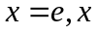的逆元为自身。故是一个群。

七．设和是函数，证明：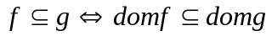且对所有的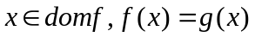。
（10分）
证：（1）设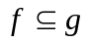，则，
即，则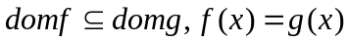成立。
（2）设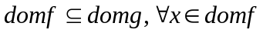有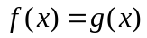，
则，
即。

八．设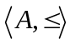为格，对于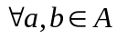，证明：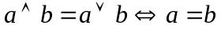。 （10分）
证： （1）
（2），同理，由
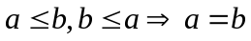。

九．若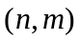连通平面图的每个面的边界都是长度为K的回路，证明：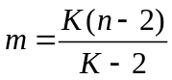。
（10分）
证：因为连通平面图的每个面的边界都是长度为K的回路，所以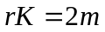，由欧拉定理知，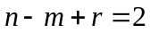，故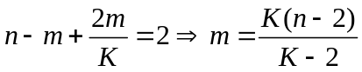。

十．有向图G的邻接矩阵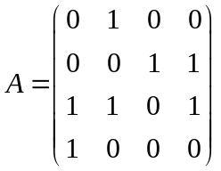。（1）作出G的图形。（2）求G的可达性矩阵。（3）求第一个结点到第二个结点长度为2的路径数。（4）求第三个结点到第二个结点的通路数。 （10分）
解：（1）
V₁ V₂

V₃ V₄
（2）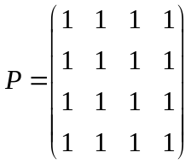 （3）第一个结点到第二个结点长度为2的路径数为0。（4）第三个结点到第二个结点的通路数为2。

